 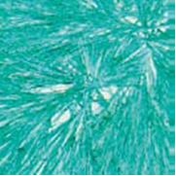 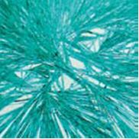

Bl1 bl2 bl3

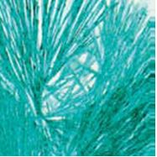 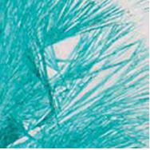

Bl4 bl5

* кристаллизация в форме звезды, характерная при остром воспалительном процессе (bl1);
* кристаллизация в форме звезды с дырчатой структурой, характерная при хроническом воспалительном процессе (bl2);
* дырчатая структура кристаллов, характерная для дегенеративных процессов (bl3);
* пустотелая форма кристаллов, характерная для доброкачественных опухолей (bl4);
* пустотелая форма кристаллов с поперечными структурами, характерная для злокачественных опухолей (bl5).